Белорусский государственный технологический университет
Факультет информационных технологий
Кафедра программной инженерии

Лабораторная работа 15
По дисциплине «Основы алгоритмизации и программирования»
На тему «Динамическое выделение памяти»

Выполнил:
Студент 1 курса 6 группы
Качинскас Вацловас Вацловович
Преподаватель: асс. Андронова М.В.

2023, Минск
- В одномерном массиве, состоящем из n вещественных элементов, вычислить номер минимального элемента массива и сумму элементов массива, расположенных между первым и вторым отрицательными элементами

#include <stdio.h>
#include <stdlib.h>
using namespace std;// что бы не прописывать std

void main()
{
int* ptr, n;
printf("Input size of massiv\n");
scanf_s("%d", &n);
if (!(ptr = (int*)malloc(n * sizeof(int)))) //выделение памяти и проверка,
{ //достаточно ли для нее места
puts("Not enough memory");
return;
}
for (int i = 0; i < n; i++)//ввод элементов
{
printf("Input element [%d]\n", i + 1);
scanf_s("%d", ptr + i);
}
int mini = 0;
for (int i = 1; i < n; i++)//нахождение min
{
if (*(ptr + i) < *(ptr + mini)) {
mini = i;
}
}
int first;
for (int i = 0; i < n; i++) {//нахождение первого отрицательного
if (*(ptr + i) < 0) {
first = i; break;
}
}
int second;
for (int i = first + 1; i < n; i++) {//второго отрицательного
if (*(ptr + i) < 0) {
second = i; break;
}
}
int sum = 0;
for (int i = first + 1; i < second; i++) {//нахождение суммы
sum += *(ptr + i);
}
printf("min:%d\nsum:%d", mini + 1, sum);
free(ptr);
}

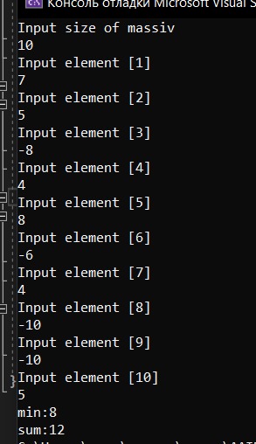

- Дана целочисленная прямоугольная матрица. Определить количество столбцов, не содержащих ни одного нулевого элемента.

#include <iostream>
using namespace std;// что бы не прописывать std

void main()
{
setlocale(LC_ALL, "RUS");
int n, m, ** A;
cout << "n и m(nxm): ";
cin >> n >> m;
A = new int* [n];
for (int i = 0; i < n; i++) {//Выделение памяти
A[i] = new int[m];
for (int j = 0; j < m; j++) {
cin >> A[i][j];
}
}

int ct = 0;
for (int j = 0; j < n; j++) {//подсчёт столбцов с 0
for (int i = 0; i < m; i++) {
if (A[j][i] == 0) {
ct++;
break;
}
}
}
cout << "Ответ: " << (n-ct)+1;
for (int k = 0; k < n; k++) { //освобождение памяти
delete[]A[k];
}
delete[]A;
}
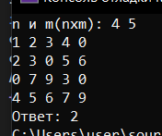

1. В одномерном массиве, состоящем из n вещественных элементов, вычислить количество отрицательных элементов массива и сумму модулей элементов, расположенных после минимального по модулю элемента
#include <stdio.h>
#include <stdlib.h>
using namespace std;// что бы не прописывать std

void main()
{
int* ptr, n;
printf("Input size of massiv\n");
scanf_s("%d", &n);
if (!(ptr = (int*)malloc(n * sizeof(int)))) //выделение памяти и проверка,
{ //достаточно ли для нее места
puts("Not enough memory");
return;
}
int ct = 0;
for (int i = 0; i < n; i++)//ввод элементов
{
printf("Input element [%d]\n", i + 1);
scanf_s("%d", ptr + i);
if (*(ptr + i) < 0)ct++;
}
int mini = 0;
for (int i = 1; i < n; i++) {//нахождение min
if (abs(ptr[i]) < abs(ptr[mini]))mini = i;
}
int sum = 0;
for (int i = mini + 1; i < n; i++) {//нахождение суммы
sum += ptr[i];
}
printf("Count: %d\nSum:%d", ct, sum);
free(ptr);
}
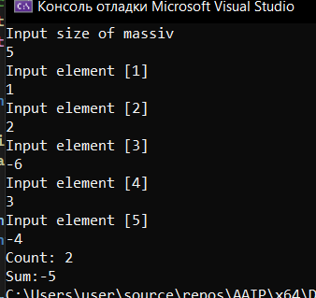

2. Найти в матрице первый столбец, все элементы которого положительны. Знаки элементов предыдущего столбца изменить на противоположные
#include <iostream>
using namespace std;// что бы не прописывать std

void main()
{
setlocale(LC_ALL, "RUS");
int n, m, ** A;
cout << "n и m(nxm): ";
cin >> n >> m;
A = new int* [n];
for (int i = 0; i < n; i++) {//Выделение памяти
A[i] = new int[m];
for (int j = 0; j < m; j++) {
cin >> A[i][j];
}
}

int ct = -1;
for (int j = 0; j < m; j++) {//нахождение ответа
for (int i = 0; i < n; i++) {
if (A[i][j] <= 0) {
break;
}
else if (i == n - 1) {
ct = j;
}
}
if (ct != -1) {
cout << "Ответ: " << ct + 1 << endl;
break;
}
}
for (int i = 0; i < n; i++) {//инверсия
A[i][ct - 1] *= -1;
}
for (int i = 0; i < n; i++) {//подсчёт столбцов с 0
for (int j = 0; j < m; j++) {
cout << A[i][j] << ' ';
}
cout << endl;
}
for (int k = 0; k < n; k++) { //освобождение памяти
delete[]A[k];
}
delete[]A;
}

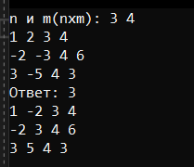

- Задан массив A из n элементов. Проверить, есть ли в нѐм отрицательные элементы. Если есть, то найти наибольшее значение k, при котором A[k] < 0.

#include <stdio.h>
#include <stdlib.h>
using namespace std;// что бы не прописывать std

void main()
{
int* ptr, n;
printf("Input size of massiv\n");
scanf_s("%d", &n);
if (!(ptr = (int*)malloc(n * sizeof(int)))) //выделение памяти и проверка,
{ //достаточно ли для нее места
puts("Not enough memory");
return;
}
int ct = 0;
for (int i = 0; i < n; i++)//ввод элементов
{
printf("Input element [%d]\n", i + 1);
scanf_s("%d", ptr + i);
if (*(ptr + i) < 0)ct++;
}
int maxi = NULL;
for (int i = 0; i < n; i++) {//нахождение max
if (*(ptr + i) < 0 && maxi == NULL) {
maxi = i;
}
if (*(ptr + i) < 0 && *(maxi + ptr) < *(ptr + i)) {
maxi = i;
}
}
if (maxi != NULL) {
printf("Answer: %d", maxi + 1);
}
free(ptr);
}

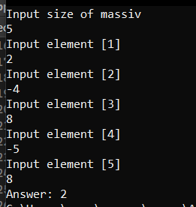
- Дана матрица. Переставляя ее строки и столбцы, добиться того, чтобы наибольший элемент оказался в верхнем левом углу.
#include <iostream>
using namespace std;// что бы не прописывать std

void main()
{
setlocale(LC_ALL, "RUS");
int n, m, ** A;
cout << "n и m(nxm): ";
cin >> n >> m;
A = new int* [n];
for (int i = 0; i < n; i++) {//Выделение памяти
A[i] = new int[m];
for (int j = 0; j < m; j++) {
cin >> A[i][j];
}
}

int maxj = 0, maxi = 0;
for (int i = 0; i < n; i++) {//нахождение ответа
for (int j = 0; j < m; j++) {
if (A[maxi][maxj] < A[i][j]) {
maxj = j;
maxi = i;
}
}
}

int b;
for (int i = 0; i < m; i++) {
b = A[maxi][i];
A[maxi][i] = A[0][i];
A[0][i] = b;
}
for (int i = 0; i < n; i++) {
b = A[i][maxj];
A[i][maxj] = A[i][0];
A[i][0] = b;
}

for (int i = 0; i < n; i++) {
for (int j = 0; j < m; j++) {
cout << A[i][j] << ' ';
}
cout << endl;
}
for (int k = 0; k < n; k++) { //освобождение памяти
delete[]A[k];
}
delete[]A;
}
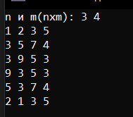
- В одномерном массиве, состоящем из п вещественных элементов, вычислить произведение отрицательных элементов массива и сумму положительных элементов массива, расположенных до максимального элемента.

#include <stdio.h>
#include <stdlib.h>
using namespace std;// что бы не прописывать std

void main()
{
float* ptr;
int n;
printf("Input size of massiv\n");
scanf_s("%d", &n);
if (!(ptr = (float*)malloc(n * sizeof(int)))) //выделение памяти и проверка,
{ //достаточно ли для нее места
puts("Not enough memory");
return;
}
for (int i = 0; i < n; i++)//ввод элементов
{
printf("Input element [%d]\n", i + 1);
scanf_s("%f", ptr + i);
}
int maxi = 0;
for (int i = 1; i < n; i++) {//нахождение max
if (*(ptr + i) > *(ptr + maxi)) {
maxi = i;
}
}
float sum = 0, mul = 1;
for (int i = 1; i < maxi; i++) {//подсчёт ответа
if (*(ptr + i) < 0) {
mul *= *(ptr + i);
}
else {
sum += *(ptr + i);
}
}

printf("Sum: %f\nMul: %f", sum, mul);
free(ptr);
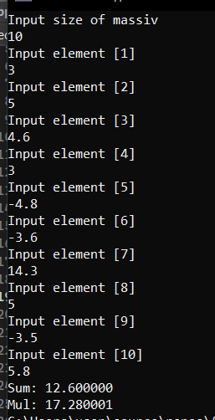
- Дана матрица размером 4x4. Найти сумму наименьших элементов ее нечетных строк и наибольших элементов ее четных строк.

#include <iostream>
using namespace std;// что бы не прописывать std

void main()
{
setlocale(LC_ALL, "RUS");
int n = 4, m = 4, ** A;
A = new int* [n];
for (int i = 0; i < n; i++) {//Выделение памяти
A[i] = new int[m];
for (int j = 0; j < m; j++) {
cin >> A[i][j];
}
}

int maxj = 0;
int summin = 0, summax = 0;
for (int i = 0; i < n; i++) {//нахождение ответа
if ((i + 1) % 2 == 1) {
for (int j = 1; j < m; j++) {
if (A[i][maxj] > A[i][j]) {
maxj = j;
}
}
summin += A[i][maxj];
}
else {
for (int j = 1; j < m; j++) {
if (A[i][maxj] < A[i][j]) {
maxj = j;
}
}
summax += A[i][maxj];
}
maxj = 0;
}

cout << "Summin: " << summin << endl << "Summax: " << summax;

for (int k = 0; k < n; k++) { //освобождение памяти
delete[]A[k];
}
delete[]A;
}

